На вход программе поступает текстовый файл, содержащий строки следующего формата (рис. 1):
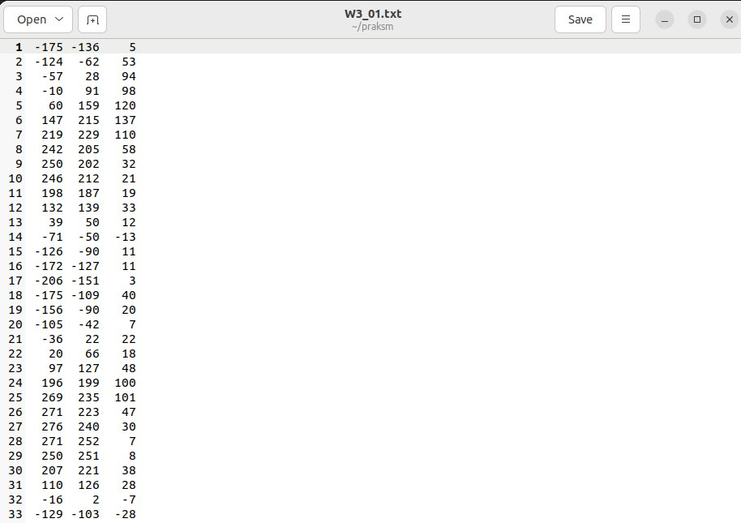
Рисунок 1 – текстовый файл с сигналами
Программа обрабатывает массив данных, выделяя определенный столбец (2).
Для работы программы необходимо ввести частоту дискретизации сигнала и желаемую ширину окна (рис.2):
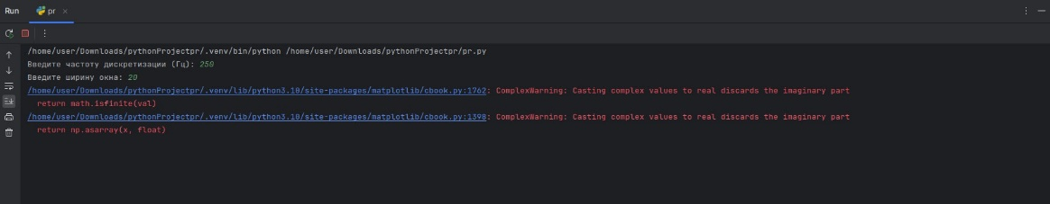
Рисунок 2 – консоль программы (запрашивается частота дискретизации и желаемая ширина окна)
Далее в отдельных окнах выводятся графики:
- Исходного сигнала и сигнала после фильтрации скользящим окном (рис. 3)
- Исходного сигнала и временного ряда дисперсий (рис. 4)
- Исходного сигнала; АКФ, рассчитанной стандартным способом, и АКФ, рассчитанной методом БПФ (рис. 5).
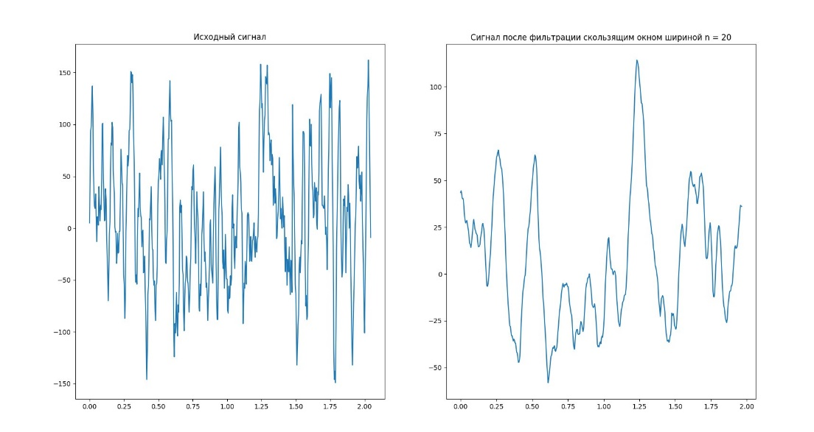
Рисунок 3 – графики исходного сигнала и сигнала после фильтрации скользящим окном
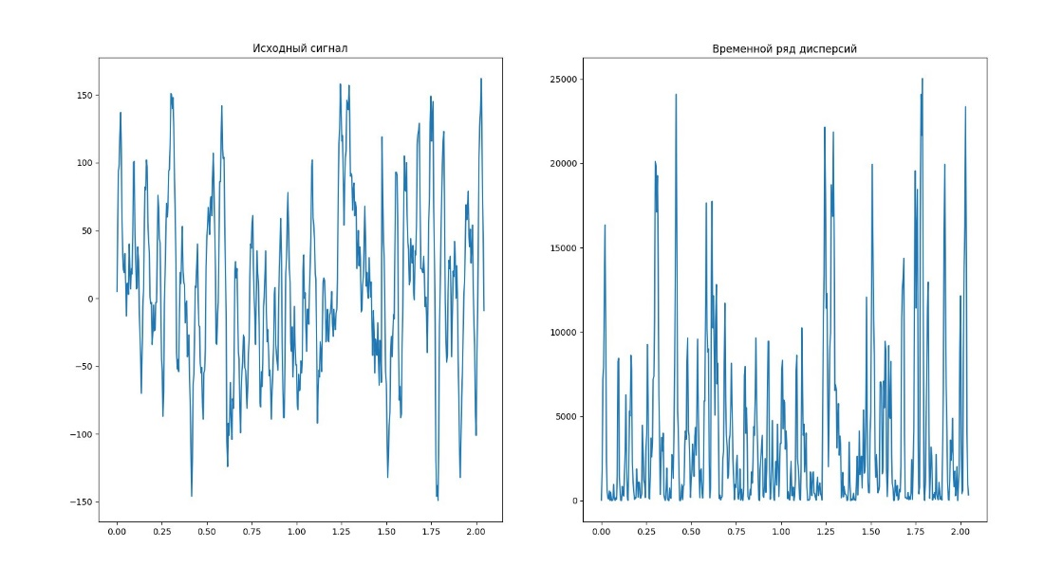
Рисунок 4 – графики исходного сигнала и временного ряда дисперсий
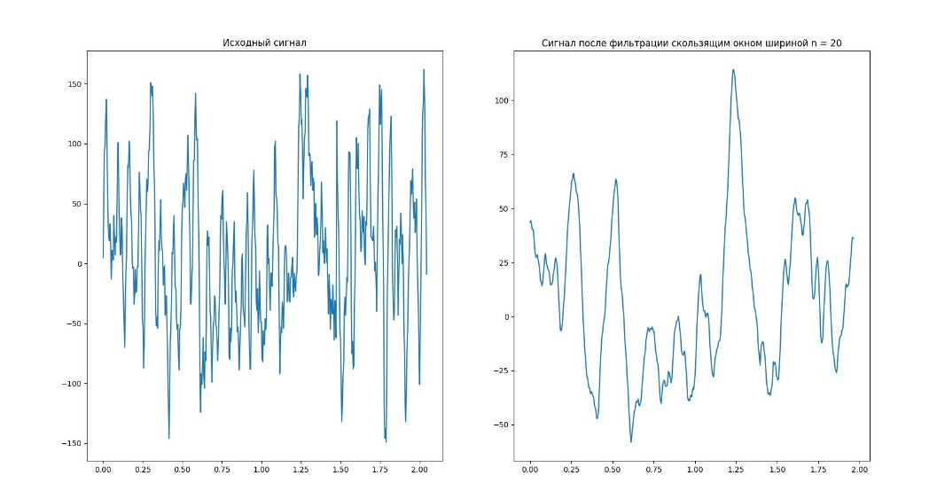
Рисунок 5 – графики исходного сигнала; АКФ, рассчитанной стандартным способом, и АКФ, рассчитанной методом БПФ

